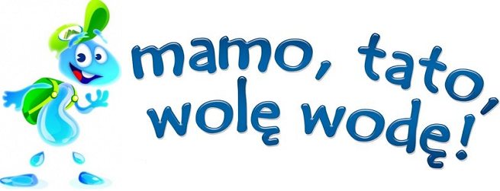

**„Mamo, tato, wolę wodę!”**

„Mamo, tato, wolę wodę!” to jeden z najstarszych i najbardziej cenionych programów edukacyjnych w Polsce. Został on zainicjowany w 2009 r. przez Żywiec Zdrój, w trosce o zdrowy rozwój najmłodszych. Jego celem jest podkreślenie roli wody w codziennej diecie, zwrócenie uwagi na zagadnienie ochrony środowiska oraz wspieranie rodziców w kształtowaniu prawidłowych nawyków żywieniowych i postawy proekologicznej u dzieci.

W ramach programu tworzone są przez ekspertów materiały edukacyjne służące do prowadzenia zajęć w przedszkolach, min. scenariusze lekcji. W ciągu dotychczasowych dziewięciu edycji programu, ponad milion przedszkolaków mogło zapoznać się z ich treścią i zdobyć cenną wiedzę o wodzie. Podczas zajęć dzieci miały okazję poznać zasady zdrowego żywienia, poszerzyć swoją wiedzę na temat roli wody w przyrodzie oraz dowiedzieć się więcej o jej właściwościach, zastosowaniach i sposobach oszczędzania.

Przez lata trwania programu aktywizujemy przedszkola, zachęcając dzieci i nauczycieli do wspólnej zabawy oraz udziału w konkursach. Angażowaliśmy również uczestników do udziału w wielu edukacyjnych projektach, podczas których całe rodziny brały udział w zaskakujących eksperymentach oraz przekonały się, że woda nie musi być nudna.

Z myślą o rodzicach i ich pociechach powstał serwis internetowy <https://www.wolewode.pl/> zawierający kompendium wiedzy o zdrowym żywieniu i rozwoju dzieci, z zabawami i grami, zachęcającymi najmłodszych do picia wody.